De Ruïne van Brederode

Met de Ruïne van Brederode worden de resten aangeduid van Kasteel Brederode bij Santpoort-zuid. Het kasteel is in de tweede helft van de 13de eeuw gesticht door Willem I van Brederode (1215?–1285). Deze stamt af van de heren van Teylingen, die verwant waren aan de graven van Holland. Het kasteel vormde onderdeel van de hoge heerlijkheid Brederode, waarmee de heren van Brederode in de 13e eeuw door de graaf van Holland waren beleend. De naam Brederode verwijst naar een stuk bosgrond (Brede Roede) dat gerooid werd, waarop het kasteel is gebouwd. Eerst bestond het kasteel slechts uit een woontoren. Rond 1300 werd de toren afgebroken waarna Dirk van Brederode een vierkant kasteel liet optrekken.

Geschiedenis

Tijdens de Hoekse en Kabeljauwse twisten bleven de Brederodes trouw aan Margaretha van Beieren, waardoor het kasteel in 1351 belegerd werd door de Kabeljauw-gezinde Gijsbrecht II van Nijenrode. Na de overgave was het kasteel zo zwaar beschadigd, dat het werd gesloopt.
Na de verzoening tussen de Brederodes en de graven in 1354 is het weer herbouwd. Het werd niet meer bewoond, maar bleef wel een uitvalsbasis voor de Hoeken, onder aanvoering van Willem van Brederode.
Omdat de Hoeksen in 1426 Haarlem belegerden, verwoestten Kabeljauwen het zuidelijke gedeelte van het kasteel. Het werd Willem van Brederode verboden het kasteel te "versterken, vastmaken of te bolwerken" waardoor het niet hersteld kon worden. Uiteindelijk werd het noordelijke gedeelte in 1464 toch weer hersteld. Tijdens de opstand van het Kaas- en Broodvolk in 1492 werd het kasteel geplunderd door Duitse soldaten. Sindsdien werd het niet meer bewoond. In 1568 kwam het aan de Staten van Holland.
Na het verlies van de Watergeuzen in de Slag op het Haarlemmermeer moest Haarlem zich in 1573 na het beleg van Haarlem overgeven aan de spaanse soldaten. Hierbij werd de protestantse Lancelot van Brederode door hen onthoofd en werd het kasteel geplunderd en in brand gestoken. Vervolgens viel de ruïne ten prooi aan het oprukkende stuifzand van de duinen. In 1579 kreeg een zijtak van de Brederodes de heerlijkheid weer van Holland in leen. In 1679 stierf Wolfert van Brederode (1649-1679), de laatste heer van Brederode, waarmee de ruïne weer verviel aan de Staten van Holland en daarmee aan de staat der Nederlanden. Bij de vorming van de Bataafse Republiek in 1795 werden alle gewestelijke eigendommen genationaliseerd. Sindsdien tot 15 januari 2016 was de ruïne dus eigendom van de Staat in portefeuille van de Rijksgebouwendienst. Dit monument is op 15 januari 2016 overgedragen aan de Nationale Monumentenorganisatie. In de 19de eeuw was de ruïne een van de eerste bouwwerken die in opdracht van de staat werden gerestaureerd. Dit gebeurde op nogal romantische wijze. De overblijfselen van het kasteel van de Brederode's staan geregistreerd als het eerste rijksmonument.

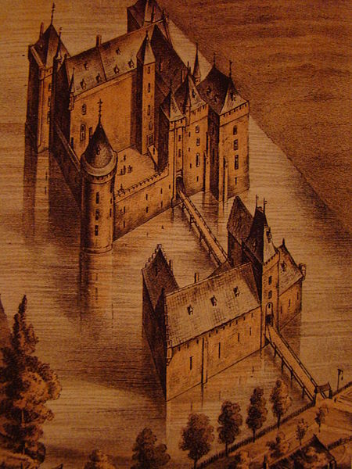

Negentiende eeuwse reconstructie

Bron: tekst en afbeelding Wikipedia.

